Imágenes del barroco: escultura

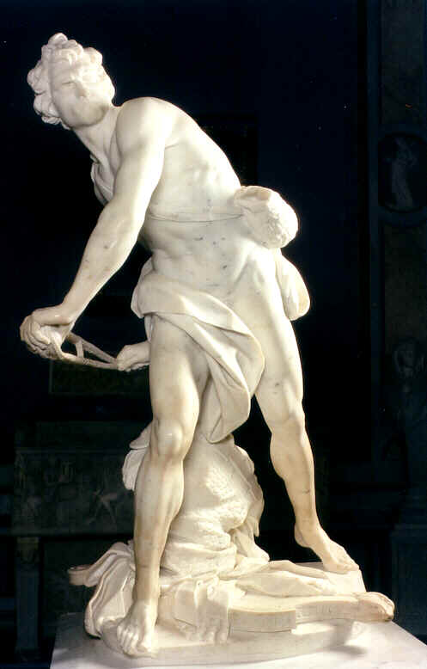 David 1623-1624, Bernini

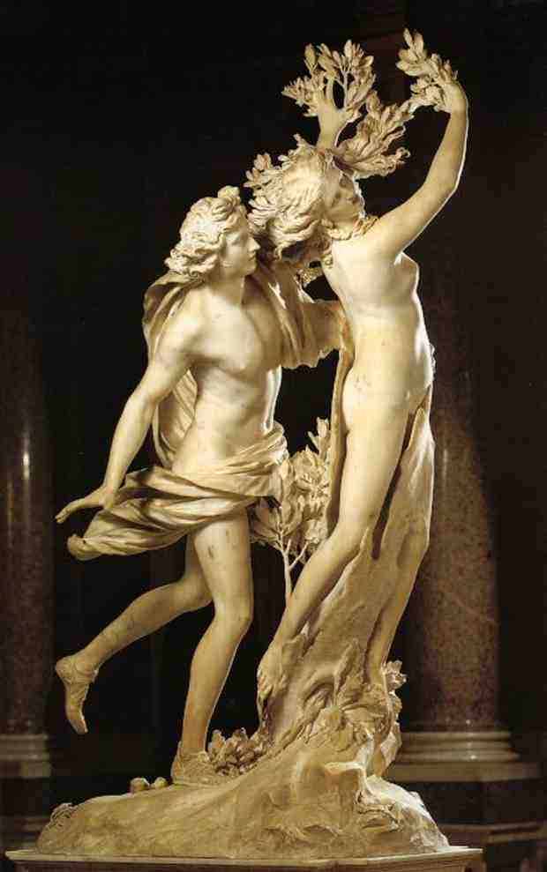 Apolo y Dafne,1623 Bernini

Esta obra concluye los grupos Borghese, siendo iniciada en 1623, cuando Bernini ya no trabajaba en exclusiva para este cardenal y ya había accedido al solio el papa Urbano VIII Barberini, y finalizada en 1625.
Este grupo tiene una concepción más clásica, inspirándose en el Apolo Belvedere de Leocares. La composición se realiza en plano-relieve, encontrándose llena de dinamismo y difuminación. En ella se nos muestra una poesia extraída de las Metamorfosis de Ovidio. Aquí vemos como la ninfa Dafne se transforma en laurel a punto de ser atrapada por Apolo. El grito de horror de Dafne y el rostro perplejo de Apolo nos muestran un contraste de actitudes y aspectos que reflejan el interés por la representación de las emociones, los afecti. También aquí es aplicable la lectura de carácter moral, como premio a la virtud y a la virginidad.

